№ | Наименование документа | Фотография документа
1 | Статья «Контекстные задания на разных этапах урока биологии», Издательство ИРОСО, 2023 год | 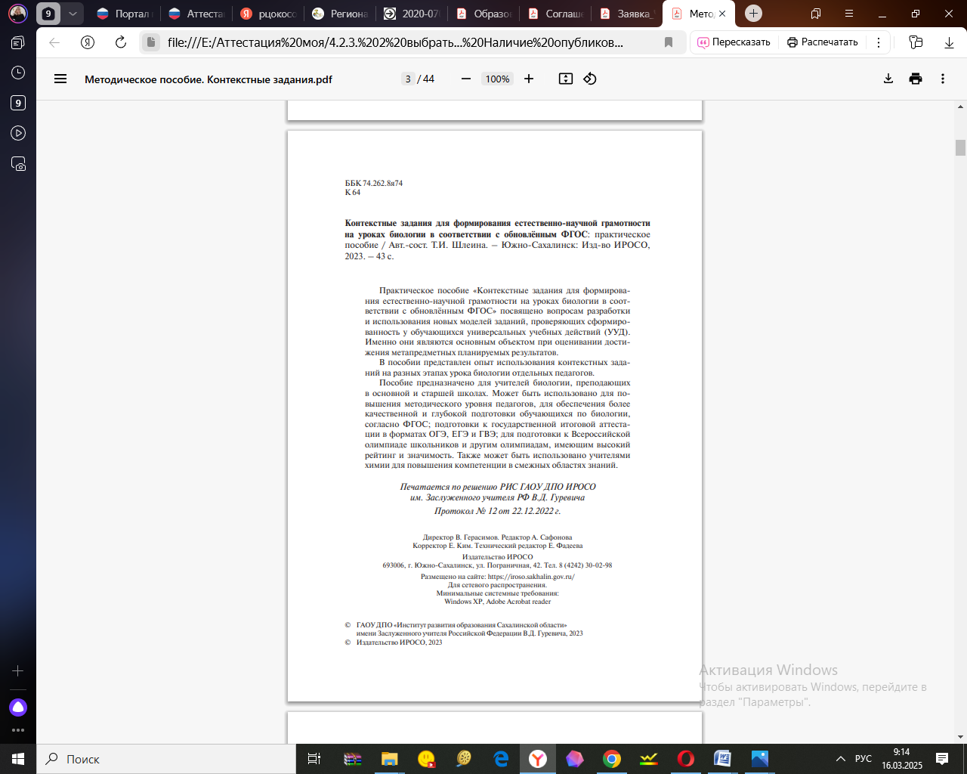  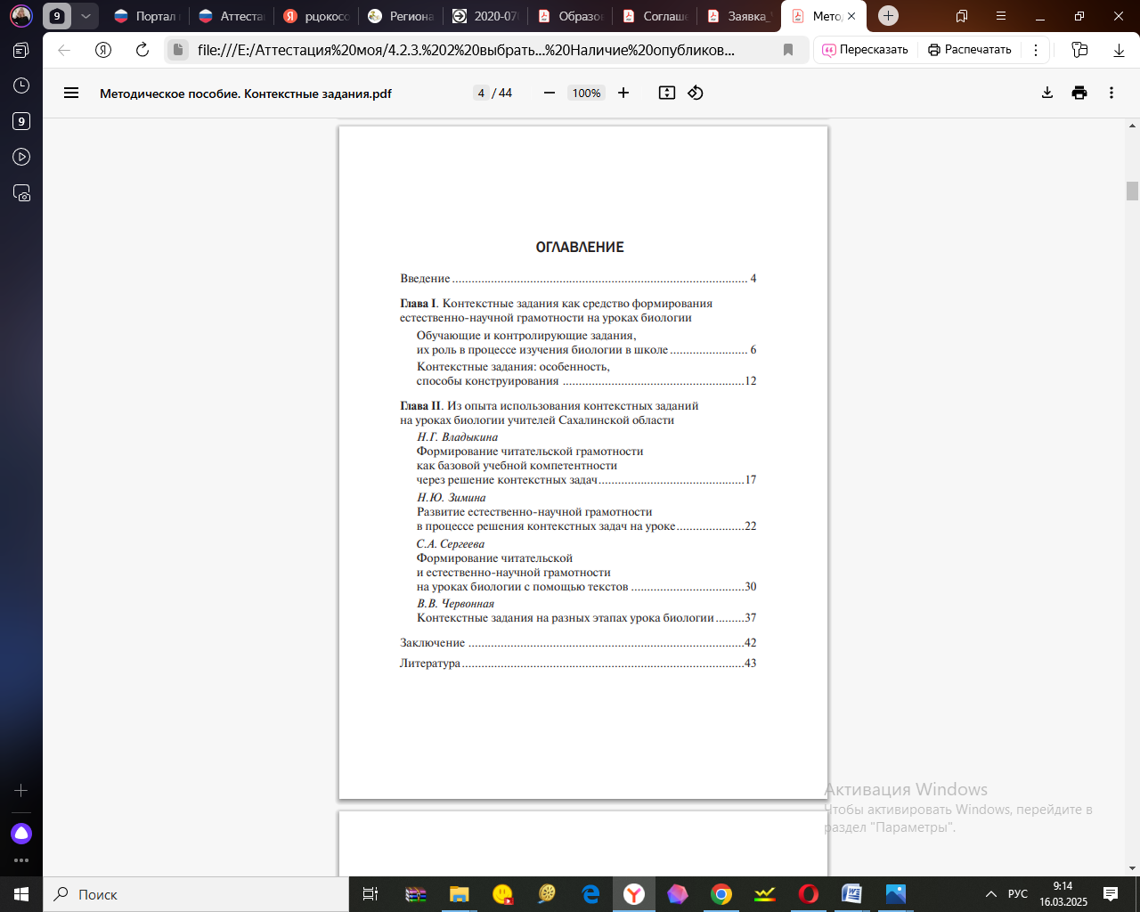
2 | Опыт по формированию исследовательских навыков и функциональной грамотности на занятиях школьного лесничества «Эко-Поколение». Москва. 2023 год. | 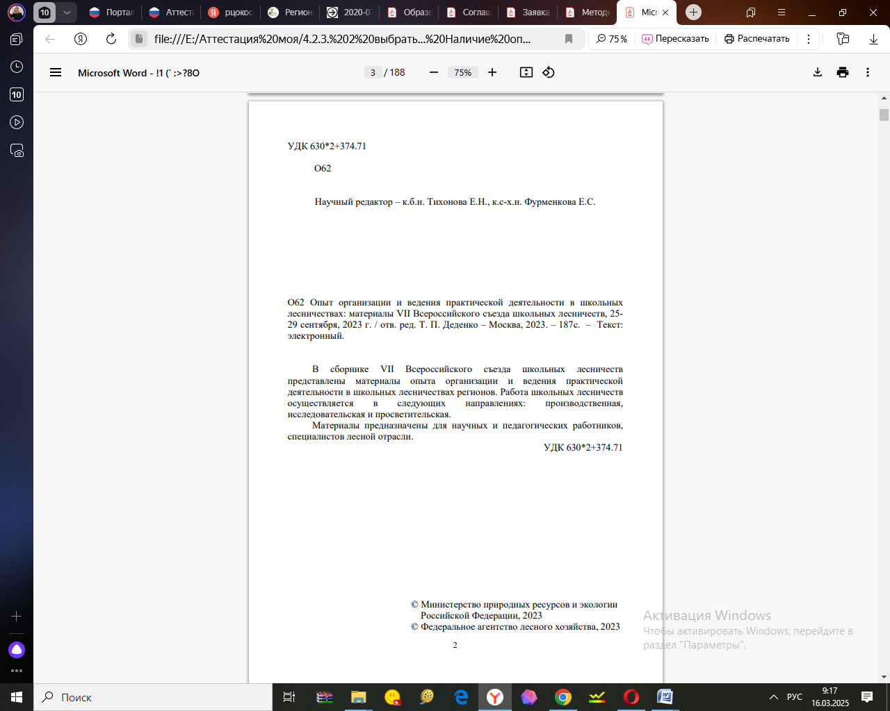  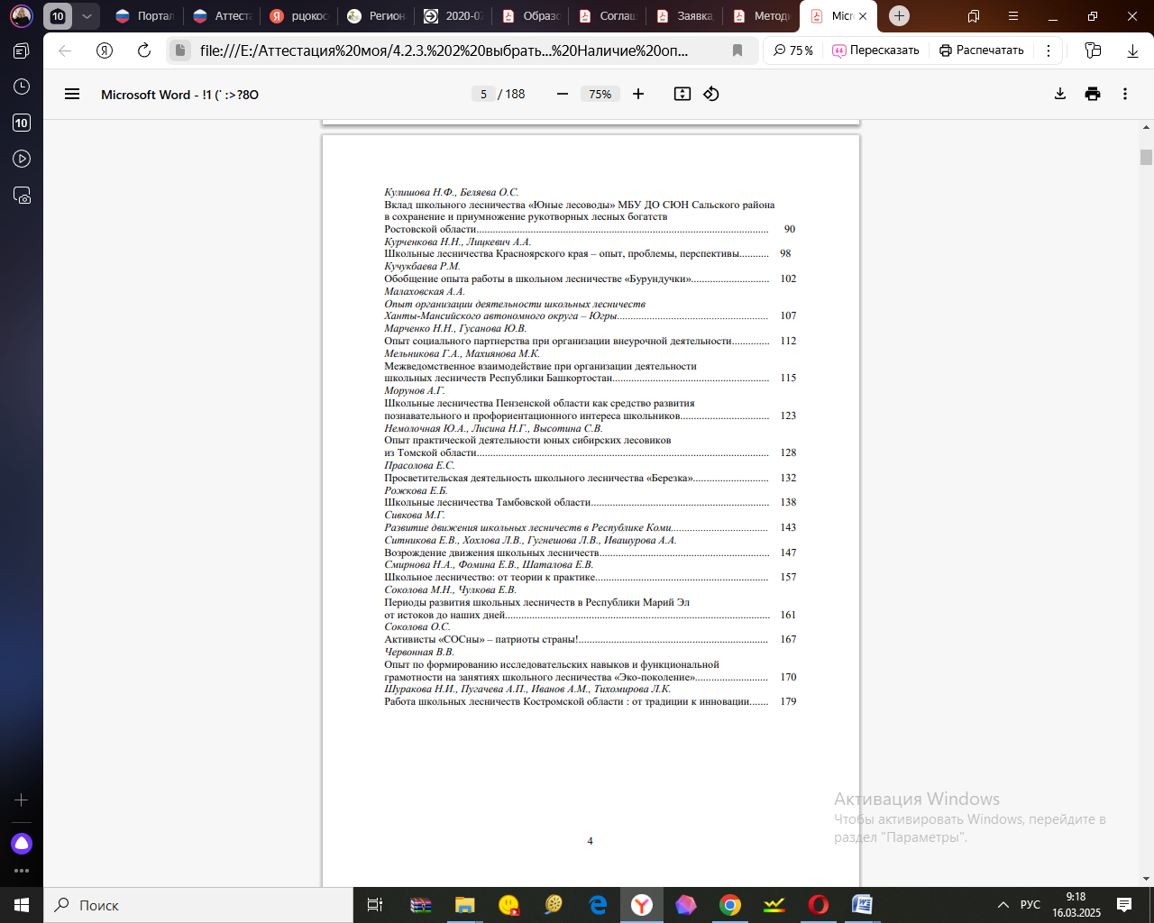
3 | Методическая разработка к уроку биологии в 7 (8) классе «Ареалы. Миграции. Закономерности размещения животных» | 
4 | Методическая разработка к уроку химии в 9 классе «Гидролиз солей». | 
5 | Методическая разработка к уроку химии в 8 классе «Химические свойства кислот». | 
6 | Методическая разработка к уроку биологии в 9 классе «Профилактика сердечно-сосудистых заболеваний. Первая помощь при кровотечениях». | 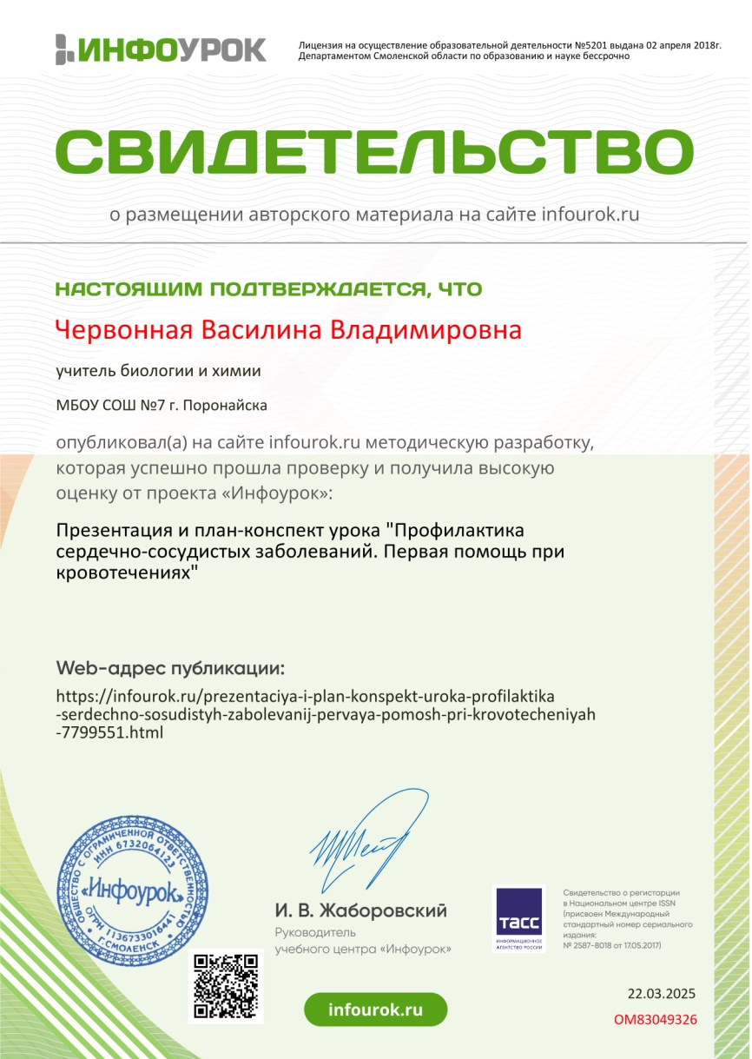
7 | Презентация на День российской науки «Своя игра по биологии» для 7 класса. | 

